**Carte des Vins & Boissons**

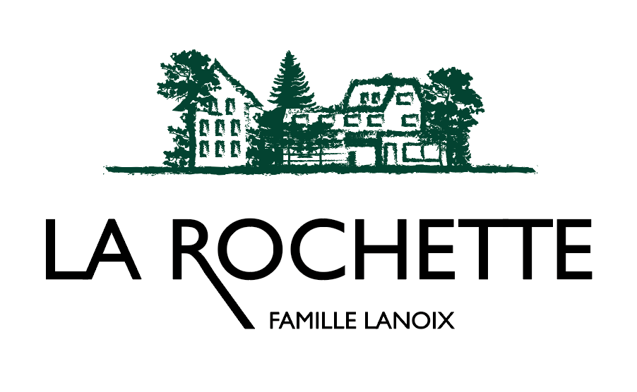

**Alsace**

Vin Blanc 75cl / **Prix**

**Le Crémant**

Crémant d’Alsace « Brut », « cuvée Julien », Dopff-au-Moulin **29.00€**

Crémant d’Alsace « Brut », « Confidence », Cave de Turckheim **36.00€**

Crémant d’Alsace « Brut », Louis Freyburger & Fils **29.00€**

Crémant d’Alsace « Brut », « Les Natures », Jean-Baptiste Adam **27.00€**

**Le Crémant rosé**

Crémant d’Alsace « Brut », « Mayerling », Cave de Turckheim **28.00€**

Crémant d’Alsace « Brut », Doff-au-Moulin **32.00€**

**Le Sylvaner**

2016, Sylvaner, Ginglinger-Fix **22.00€**

2018, Sylvaner, Domaine Weinbach, Famille Faller **29.00€**

2017, Sylvaner, « Cuvée Oscar, Clos Saint Landelin », Véronique & Thomas Muré **41.00€**

**Les Assemblages**

2014, Engelgarten, « Cru d’Alsace », Marcel Deiss **49.00€**

2017, Pierres Sauvages, Vignoble du Rêveur **26.00€**

2015, Harmonie « R », Maurice Schoech **60.00€**

**Le Pinot Blanc**

2017, Pinot Blanc, « Tirés sur lies », Dopff-au-Moulin **25.00€**

2017, Pinot Blanc, « Les Natures », Jean-Baptiste Adam **22.00€**

2018, Pinot Blanc, « Domaine du Meywihr », André Tempé **20.00€**

**Le Muscat**

2016, Muscat, « La Ménade Orange », Sylvie Spielmann **32.00€**

2017, Muscat, « Prestige », Ginglinger-Fix **28.00€**

2018, Muscat, Dopff-au-Moulin **24.00€**

**Le Riesling**

2017, Riesling, « Côte de Rouffach », Véronique & Thomas Muré **33.00€**

2017, Riesling, « Cuvée Prestige, Domaine du Meywihr », André Tempé **26.00€**

2010, Riesling, « Vendange Tardive », Louis Freyburger & Fils **55.00€**

**Le Riesling Grand Cru**

2015, Riesling Grand Cru Kirchberg de Ribeauvillé, Bott Frères **48.00€**

2015, Riesling Grand Cru Osterberg, Bott Frères **42.00€**

2018, Riesling Grand Cru Schlossberg, Domaine Weinbach, Famille Faller **75.00€**

2016, Riesling Grand Cru Altenberg de Bergheim, Louis Freyburger & Fils **43.00€**

2015, Riesling Grand Cru Kaefferkopf, « Vieilles Vignes », Jean-Baptiste Adam **50.00€**

2016, Riesling Grand Cru Froehn, Jean Becker **47.00€**

**Le Pinot Gris**

2016, Pinot Gris, « Les Natures », Jean-Baptiste Adam **29.00€**

2016, Pinot Gris, « Letzenberg », Jean-Baptiste Adam **49.00€**

2018, Pinot Gris, Dopff-au-Moulin **24.00€**

2016, Pinot Gris, « Cuvée Magyars », André Tempé **27.00€**

2018, Pinot Gris, « Clos des Capucins », domaine Weinbach, Famille Faller **46.00€**

**Le Pinot Gris Grand Cru**

2016, Pinot Gris Grand Cru Vorbourg, « Clos Saint Landelin », Véronique & Thomas Muré **51.00€**

**Le Gewurztraminer**

2017, Gewurztraminer, « Les Natures », Jean-Baptiste Adam **32.00€**

2018, Gewurztraminer, « Terre Epicée », Dopff-au-Moulin **31.00€**

2016, Gewurztraminer, « Expression », L’Agapé, Vincent Sipp **32.00€**

2017, Gewurztraminer, « La Vigne en Rose », Vignobles du Rêveur **34.00€**

**Le Gewurztraminer Grand Cru**

2016, Gewurztraminer Grand Cru Kaefferkopf, « Vieilles Vignes », Jean-Baptiste Adam **52.00€**

2017, Gewurztraminer Grand Cru Kaefferkopf, André Tempé **36.00€**

Vin Rosés 75cl / **Prix**

2018, Pinot Noir, « Grès Rosés », Dopff-au-Moulin **25.00€**

Vin Rouge 75cl / **Prix**

2017, Pinot Noir, « Clos des Capucins », Domaine Weinbach, Famille Faller **46.00€**

2017, Pinot Noir, « Côte de Rouffach », Véronique & Thomas Muré **42.00€**

2018, Pinot Noir, « Rouge des Deux Cerfs », Dopff-au-Moulin **29.00€**

2017, Pinot Noir, « V », Véronique & Thomas Muré **69.00€**

2017, Pinot Noir, « Altenbourg », Domaine Weinbach, Famille Faller **77.00€**

**Bourgogne**

Vin blanc 75cl / **Prix**

2015, Haute Côte de Beaune, « Les Champlains », Decelle Villa **77.00€**

2016, Saint Véran, « Clos de la Boisserolle », Domaine F.E Girard **42.00€**

2017, Chablis, « 1er Cru Vaillon », Raoul Gautherin & Fils **50.00€**

Vin Rouge 75cl / **Prix**

2015, Bourgogne, « Clos de Lupé », Domaine Lupé-Cholet **59.00€**

2016, Hautes-Côtes-de Nuits, Domaine Michel Noëllat **44.00€**

2015, Fixin, « Les Petites Crais », Huguenot **90.00€**

2016, Santenay, Domaine Lupé Cholet **68.00€**

2013, Morey Saint Denis, Marchand & Tawse **109.00€**

2016, Pommard, « Les Vignots », Marchand & Tawse **125.00€**

**Champagne**

Vin Blanc 75cl / **Prix**

Champagne Brut, « Blanc de Noir », Gremillet **60.00€**

Champagne Brut, « Blanc de Blanc », Drappier **84.00€**

**Bordeaux**

Vin Rouge 75cl / **Prix**

2016, Bordeaux, Château Lafont-Fourcat **26.00€**

2015, Bordeaux, « A nos Amours », par Lafont-Fourcat **48.00€**

2012, Pomerol, « Le Clos du Beau-Père » **72.00€**

2012, Blaye Côte de Bordeaux, Château Bertinerie, « Grande Cuvée » **45.00€**

**Jura**

Vin Blanc 75cl / **Prix**

2016, Arbois, « Les Tassenières », Florent Rouve **47.00€**

2015, Arbois, « Savagnin », Domaine Frédéric Lornet **40.00€**

Vin de Liqueur 75cl / **Prix**

2015, Macvin, Domaine Frédéric Lornet **45.00€**

Vin Rouge 75cl / **Prix**

2015, Arbois, Ploussard, « En Fertant », Domaine Frédéric Lornet **42.00€**

**Beaujolais**

Vin Blanc 75cl / **Prix**

2016, Beaujolais Blanc, « Moulin Méziat », Domaine des Nugues **24.00€**

Vin Rouge 75cl / **Prix**

2017, Morgon, « Côte de Py, Cuvée Mathilde », Depagneux **29.00€**

2017, Fleurie, « Vieille Vigne, Cuvée Marcel », Depagneux **29.00€**

**Loire**

Vin Blanc 75cl / **Prix**

2017, Touraine, Azay le Rideau, Domaine des Hauts Baigneux **43.00€**

2018, Chinon, « Chante le Vent », Domaine de la Noblaie **32.00€**

Vin Rosé 75cl / **Prix**

2015, Cabernet d’Anjou, Domaine Ogereau **22.00€**

Vin Rouge 75cl / **Prix**

2015, Saumur Champigny, « Lisagathe », Château du Hureau **50.00€**

**Sud de la France**

Vin Blanc 75cl / Prix

2017, IGP Côte de Gascogne, « Colombard », Domaine de Mirail **22.00€**

2014, Jurançon Sec, « Cuvée Vitatge Viehl », Clos Lapeyre **39.00€**

2018, Bandol, Domaine de l’Olivette **39.00€**

Vin Rosé 75cl / **Prix**

2017, IGP du Pays d’Oc, « Eclipse », Domaine Terre de Lune **28.00€**

2018, Bandol, Domaine de l’Olivette **33.00€**

Vin Rouge 75cl / **Prix**

2010, Cahors, « Notre Dame des Champs », Domaine des Causes **86.00€**

2016, Vin de France, Prieur **38.00€**

2014, Limoux, « Montloze », Château d’Antugnac **42.00€**

**Vallée du Rhône**

Vin Blanc 75cl / **Prix**

2014, Châteauneuf-du-Pape, Château Jas de Bressy, Mousset Barrot **80.00€**

2017, Vacqueyras, « Les Seigneurs de Lauris », Domaine Arnoux Père & Fils **56.00€**

2010, Côte de Rhône Villages, « Cuvée Genest », Domaine de la Guicharde **40.00€**

2017, Condrieu, « Les Matisses », Christophe Billon **95.00€**

**Vallée du Rhône**

Vin Rouge 75cl / **Prix**

2016, Rasteau, « La Griffe », Ortas, Cave de Rasteau **24.00€**

2017, Crozes Hermitages, « Grand Classique », Cave de Tain **29.00€**

2017, Saint Joseph, « Grand Classique », Cave de Tain **37.00€**

2014, Vacqueyras, « Oumage », Domaine le Sang des Cailloux **90.00€**

2016, Côte du Rhône Villages, Château Bois de la Garde, Mousset-Barrot **49.00€**

2001, Châteauneuf-du-Pape, « Fine-Roche », Mousset-Barrot **132.00€**

2016, Hermitages, « Les Chirats de St Christophe », Les Vins de Vienne **156.00€**

2016, Côte Rôtie, « Les Elotins », Christophe Billon **108.00€**

2015, Côte Rôtie, « Les Grandes Places », Les Vins de Vienne **156.00€**

**Demi-Bouteille**

Vin Blanc 37.50cl / Prix

**L’Alsace**

2017, Pinot Gris, « Expression », L’Agapé, Vincent Sipp **17.00€**

2015, Pinot Gris, Ginglinger-Fix **16.00€**

2018, Pinot Gris, « Clos des Capucins », Domaine Weinbach, Famille Faller **26.00€**

2016, Pinot Gris Grand Cru Vorbourg, « Clos Saint Landelin », Muré  **31.00€**

**La Loire**

2016, Saumur, « Linnéa », Domaine Paul Filiatreau **13.00€**

2018, Sancerre, Domaine du Pré Sémelé **28.00€**

**Le Sud de la France**

2018, Bandol, Domaine de l’Olivette 50cl **33.00€**

**Demi-Bouteille**

Vin Rosé 37.50cl / Prix

**Le Sud de la France**

2018, Bandol, Domaine de l’Olivette **50cl 28.00€**

Vin Rouge 37.50cl / Prix

**L’Alsace**

2016, Pinot Noir, « Expression », L’Agapé, Vincent Sipp **19.00€**

2018, Pinot Noir, « Domaine du Meywihr », André Tempé **15.00€**

2016, Pinot Noir, « Côte de Rouffach », Véronique & Thomas Muré **27.00€**

**La Loire**

2018, Chinon, « Le Temps des Cerises », Domaine de la Noblaie **19.00€**

**Le Bordelais**

Château Lamothe-Cissac, Haut-Médoc **20.00€**

**Le Sud de la France**

2015, Bandol, Domaine de l’Olivette **50cl 39.00€**

2013, Limoux, « Montloze », Château d’Antugnac **25.00€**

2015, Cahors, « Cuvée Particulière », Château Lamartine **20.00€**